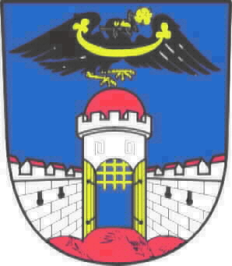 Město Dolní Bousov
Náměstí T.G.Masaryka 1, 294 04 Dolní Bousov. IČ: 00237680, tel. 326396257, www.dolni-bousov.cz

Město Dolní Bousov
náměstí T.G.Masaryka 1
294 04 Dolní Bousov

Č.j.: MUDB/252/11/kul/2
Vyřizuje: Jindra Orságová

Uzavírka místní komunikace u ulici Školní

Město Dolní Bousov, jako příslušný silniční správní úřad, ve smyslu § 40 odst. 5 písmeno c) zákona č. 13/1997, o pozemních komunikacích, ve znění pozdějších předpisů,

povoluje
ve smyslu ustanovení § 24 zák.č. 13/1997 Sb., o pozemních komunikacích, ve znění pozdějších předpisů, a ve smyslu vyhlášky Ministerstva dopravy a spojů č. 104/1997 Sb., kterou se provádí zákon o pozemních komunikacích, ve znění pozdějších předpisů, žadateli Městu Dolní Bousov úplnou uzavírku ulice Školní v úseku od náměstí T.G.Masaryka ke křižovatce s ulicí Zahradní.
Doba uzavírky: Od 28. 2. 2011 do 31. 12. 2011 vždy od pondělí 6:30 hod do pátku 15:00 hod
Trasa objížďky: Ulicí Zahradní

Přechodná úprava provozu – dopravní značení - na místní komunikaci ul. Školní je stanovena rozhodnutím Magistrátu Mladá Boleslav č.j.: ODSH 253-280/2011-22/12, vydaném dne 24. 2. 2011 na základě žádosti města Dolní Bousov a souhlasného stanoviska Policie ČR DI Mladá Boleslav vydaného pod č.j. KRPS-16985/ČJ-2011-010706 ze dne 4. 2. 2011.
Za splnění podmínek rozhodnutí odpovídá Pavel Kula, tajemník MěÚ, tel. 326396257.

Odůvodnění
V průběhu stavební akce „Rekonstrukce a přístavba Základní školy Dolní Bousov a zateplení budovy školy“ investor město Dolní Bousov, bude chodník podél budovy ZŠ zastavěn lešením a školní dvůr sloužit jako zařízení staveniště. Žáci pro bezpečné přecházení mezi budovami areálu ZŠ s sportovní halou budou nuceni využívat část komunikace v ulici Školní.
Vlastníci nemovitostí v uzavřené části komunikace budou mít povolenu výjimku vjezdu.

Poučení o odvolání
Proti tomuto rozhodnutí lze podat odvolání do 15 dnů ode dne doručení k Magistrátu Mladá Boleslav, Komenského náměstí 61, 293 01 Mladá Boleslav, podáním u Městského úřadu Dolní Bousov. Dle ust. § 24 odst. 4 zák.č.13/1997 Sb., o pozemních komunikacích, ve znění pozdějších předpisů, nemá případné odvolání proti tomuto rozhodnutí odkladný účinek.

V Dolním Bousově dne 25. 2. 2011
Miroslav Boček
starosta města

